**CENTRO ESTADUAL DE EDUCAÇÃO**

**TECNOLÓGICA PAULA SOUZA**

**Faculdade de Tecnologia de Jundiaí – Dep. Ary Fossen**

Curso Superior de Tecnologia em Análise e

Desenvolvimento de Sistemas

**SISTEMA DE PDV**

LUIZ CARLOS DOS SANTOS 152B02

RENATO HENRIQUE DE FREITAS BARRETOS 142B28

VALDEMIR PRAXEDES TRINDADE 152B08

PROF.ª ME. ÂNGELA LÜHMANN

**Jundiaí**

**2017**

# 1. NOME DO SISTEMA

LUIZ CARLOS DOS SANTOS

RENATO HENRIQUE DE FREITAS BARRETOS

VALDEMIR PRAXEDES TRINDADE

# 1.1. Requisitos do Sistema

# 1.1.1. Escopo

O sistema será um gerenciador de pontos vendas com dois módulos.

Primeiro módulo consiste na administração do sistema, criação, manutenção e exclusão dos dados do sistema.

Segundo módulo consiste na frente de caixa onde realizar as operações básicas de vendas de produtos.

# 1.1.2. Descrição Textual do Sistema

O primeiro acesso do administrador no sistema possui conta default (user Admin senha Admin), quando logado será redirecionado para a tela de menu com a seguintes opções:

- Configuração: essa opção irá mudar senha e login do administrador, configurações de backup e reiniciar o sistema para salvar as opções.

- Gerenciamento: essa opção o administrador pode cadastrar, alterar, pesquisar e inativar produtos, funcionários e fornecedores.

- Histórico: essa opção é a visualização de todos os históricos de compras e vendas no estabelecimento.

- Emissão: essa opção possibilita a emissão de notas fiscais para receita federal e controle da contabilidade do estabelecimento.

- Deslogar: a funcionalidade do botão desloga a contar do administrador.

O acesso do funcionário se dá por login e senha previamente casdastrado pelo administrador com as políticas de segurança definida.

Aos se logar irá para tela principal do sistema do fluxo de caixa.

# 1.1.3. Requisitos Funcionais

|  |  |
| --- | --- |
| Id | Descrição |
| RF01: Cadastrar Produto | O administrador pode cadastrar novos produtos no sistema. |
| RF02: Excluir Produto | O administrador pode excluir produto no sistema |
| RF03: Alterar Produto | O administrador poderá editar um produto existente. |
| RF:04: Pesquisar Produto | O administrador poderá pesquisar produto. |
| RF05: Cadastrar Funcionário | O administrador cadastra funcionários com as políticas de segurança definidas. |
| RF06: Excluir Funcionário | O administrador pode excluir funcionario no sistema. |
| RF07: Alterar Funcionário | O administrador podera alterar funcionario. |
| RF08: Pesquisar Funcionário | O administrador poderá pesquisar funcionários. |
| RF09: Cadastrar Fornecedor | O administrador poderá cadastrar fornecedores. |
| RF10: Alterar Fornecedor | O administrador poderá editar um funcionário existente. |
| RF11: Excluir Fornecedor | O administrador pode excluir fornecedor no sistema. |
| RF12: Consultar Venda | O administrador poderá consultar o histórico de vendas efetuado por ele. |
| RF13:Cancelar item da compra | O administrador poderá cancelar os itens da compra. |
| RF14:Cancelar compra | O administrador poderá cancelar a compra. |
| RF15: Cadastrar Venda | O funcionário poderá cadastrar uma venda. |
| RF16: Logar Sistema | O funcionário e o gerente precisa logar para utilizar o sistema. |
| RF17: Consulta de Estoque | O funcionário poderá verificar o estoque antes da venda. |

# 1.1.4. Requisitos Não Funcionais

|  |  |
| --- | --- |
| Id | Descrição |
| RNF01: Bom desempenho | O cliente espera que o Software seja rápido. |
| RNF02: Interface Amigável | O cliente espera que o Software tenha uma interface agradável. |
| RNF03: Fácil de Usar | O cliente espera que o Software seja fácil de utilizar. |

# 1.1.5. Requisitos de Domínio

|  |  |
| --- | --- |
| Id | Descrição |
| RD01: Cálculo de Preço. | É feito o cálculo somando os preços de cada item do produtos em uma compra; exibindo o valor final da compra. |

# 1.1.6. Diagrama de Casos de Uso

# 

# 1.1.7. Documento de Casos de Uso

|  |  |
| --- | --- |
| **Caso de Uso** | 001 – Incluir produto |
| **Autor** | Luiz Carlos |
| **Data** | 30/08/2017 |
| **Descrição** | O administrador poderá cadastrar produto. |
| **Atores** | Administrador |
| **Pré-condições** | O administrador tem que esta logado no sistema |
| **Cenário Normal** | O administrador faz o login no sistema, será redirecionado para tela de menu, no item Gerenciamento vai em adicionar produto. |
| **Cenário Alternativo** | - |
| **Pós-condições** | Uma tela sera exibita informando que a operação foi completada com sucesso. |

|  |  |
| --- | --- |
| **Caso de Uso** | 002 – Alterar produto |
| **Autor** | Luiz Carlos |
| **Data** | 30/08/2017 |
| **Descrição** | O administrador poderá alterar produto. |
| **Atores** | Administrador |
| **Pré-condições** | O administrador tem que se autentificar |
| **Cenário Normal** | O administrador faz o login no sistema, será redirecionado para tela de menu, no item Gerenciamento vai em alterar produto e uma lista de produto sera mostrada. |
| **Cenário Alternativo** | - |
| **Pós-condições** | Uma tela sera exibita informando que a operação foi completada com sucesso. |
| **Caso de Uso** | 003 – Excluir produto |
| **Autor** | Luiz Carlos |
| **Data** | 30/08/2017 |
| **Descrição** | O administrador poderá inativar produto. |
| **Atores** | Administrador |
| **Pré-condições** | O administrador tem que esta logado no sistema |
| **Cenário Normal** | O administrador faz o login no sistema, será redirecionado para tela de menu, no item Gerenciamento vai em excluir produto e uma lista de produto sera mostrada. |
| **Cenário Alternativo** | - |
| **Pós-condições** | Uma tela sera exibita informando que a operação foi completada com sucesso. |

|  |  |
| --- | --- |
| **Caso de Uso** | 004 – pesquisar produto |
| **Autor** | Luiz Carlos |
| **Data** | 30/08/2017 |
| **Descrição** | O administrador poderá pesquisar produto. |
| **Atores** | Administrador |
| **Pré-condições** | O administrador tem que se autentificar |
| **Cenário Normal** | O administrador faz o login no sistema, será redirecionado para tela de menu, no item Gerenciamento vai em pesquisar produto e uma lista de produto sera mostrada. |
| **Cenário Alternativo** | - |
| **Pós-condições** | Resultado da pesquisa. |

|  |  |
| --- | --- |
| **Caso de Uso** | 005 – Incluir funcionário |
| **Autor** | Luiz Carlos |
| **Data** | 30/08/2017 |
| **Descrição** | O administrador poderá incluir funcionario. |
| **Atores** | Administrador |
| **Pré-condições** | O administrador tem que esta logado no sistema |
| **Cenário Normal** | O administrador faz o login no sistema, será redirecionado para tela de menu, no item Gerenciamento vai em adicionar funcionario. |
| **Cenário Alternativo** | - |
| **Pós-condições** | Uma tela sera exibita informando que a operação foi completada com sucesso. |

|  |  |
| --- | --- |
| **Caso de Uso** | 006 – Alterar funcionário |
| **Autor** | Luiz Carlos |
| **Data** | 30/08/2017 |
| **Descrição** | O administrador poderá alterar funcionario. |
| **Atores** | Administrador |
| **Pré-condições** | O administrador tem que esta logado no sistema |
| **Cenário Normal** | O administrador faz o login no sistema, será redirecionado para tela de menu, no item Gerenciamento vai em alterar funcionario e uma lista de funcionario sera mostrada. |
| **Cenário Alternativo** | - |
| **Pós-condições** | Uma tela sera exibita informando que a operação foi completada com sucesso. |

|  |  |
| --- | --- |
| **Caso de Uso** | 007 – Excluir funcionário |
| **Autor** | Luiz Carlos |
| **Data** | 30/08/2017 |
| **Descrição** | O administrador poderá excluir funcionario. |
| **Atores** | Administrador |
| **Pré-condições** | O administrador tem que esta logado no sistema |
| **Cenário Normal** | O administrador faz o login no sistema, será redirecionado para tela de menu, no item Gerenciamento vai em excluir funcionario e uma lista de funcionario sera mostrada. |
| **Cenário Alternativo** | - |
| **Pós-condições** | Uma tela sera exibita informando que a operação foi completada com sucesso. |

|  |  |
| --- | --- |
| **Caso de Uso** | 008 – pesquisar funcionário |
| **Autor** | Luiz Carlos |
| **Data** | 30/08/2017 |
| **Descrição** | O administrador poderá pesquisar funcionario. |
| **Atores** | Administrador |
| **Pré-condições** | O administrador tem que se autentificar |
| **Cenário Normal** | O administrador faz o login no sistema, será redirecionado para tela de menu, no item Gerenciamento vai em pesquisar funcionario e uma lista de funcionario sera mostrada. |
| **Cenário Alternativo** | - |
| **Pós-condições** | Resultado da pesquisa. |

|  |  |
| --- | --- |
| **Caso de Uso** | 009 – Cancelar compra |
| **Autor** | Luiz Carlos |
| **Data** | 30/08/2017 |
| **Descrição** | O administrador poderá cancelar compra. |
| **Atores** | Administrador |
| **Pré-condições** | O administrador tem que esta logado no sistema |
| **Cenário Normal** | Na hora do fluxo da caixa, em cancelar compra. |
| **Cenário Alternativo** | - |
| **Pós-condições** | Uma tela sera exibita informando que a operação foi completada com sucesso. |

|  |  |
| --- | --- |
| **Caso de Uso** | 010 – Cancelar item da compra |
| **Autor** | Luiz Carlos |
| **Data** | 30/08/2017 |
| **Descrição** | O administrador poderá cancelar item da compra. |
| **Atores** | Administrador |
| **Pré-condições** | O administrador tem que esta logado no sistema |
| **Cenário Normal** | Na hora do fluxo da caixa, em cancelar item da compra. |
| **Cenário Alternativo** | - |
| **Pós-condições** | Uma tela sera exibita informando que a operação foi completada com sucesso. |

|  |  |
| --- | --- |
| **Caso de Uso** | 011 – Consultar venda |
| **Autor** | Luiz Carlos |
| **Data** | 30/08/2017 |
| **Descrição** | O administrador poderá consultar venda. |
| **Atores** | Administrador |
| **Pré-condições** | O administrador tem que esta logado no sistema |
| **Cenário Normal** | O administrador faz o login no sistema, será redirecionado para tela de menu, no item Gerenciamento vai em consultar venda e uma lista de venda sera mostrada. |
| **Cenário Alternativo** | - |
| **Pós-condições** | Uma tela sera exibita informando que a operação foi completada com sucesso. |

|  |  |
| --- | --- |
| **Caso de Uso** | 012 – Incluir fornecedor |
| **Autor** | Luiz Carlos |
| **Data** | 30/08/2017 |
| **Descrição** | O administrador poderá incluir fornecedor. |
| **Atores** | Administrador |
| **Pré-condições** | O administrador tem que esta logado no sistema |
| **Cenário Normal** | O administrador faz o login no sistema, será redirecionado para tela de menu, no item Gerenciamento vai em adicionar fornecedor. |
| **Cenário Alternativo** | - |
| **Pós-condições** | Uma tela sera exibita informando que a operação foi completada com sucesso. |

|  |  |
| --- | --- |
| **Caso de Uso** | 013 – Alterar fornecedor |
| **Autor** | Luiz Carlos |
| **Data** | 30/08/2017 |
| **Descrição** | O administrador poderá alterar fornecedor. |
| **Atores** | Administrador |
| **Pré-condições** | O administrador tem que esta logado no sistema |
| **Cenário Normal** | O administrador faz o login no sistema, será redirecionado para tela de menu, no item Gerenciamento vai em alterar fornecedor e uma lista de funcionario sera mostrada. |
| **Cenário Alternativo** | - |
| **Pós-condições** | Uma tela sera exibita informando que a operação foi completada com sucesso. |

|  |  |
| --- | --- |
| **Caso de Uso** | 014 – Excluir fornecedor |
| **Autor** | Luiz Carlos |
| **Data** | 30/08/2017 |
| **Descrição** | O administrador poderá excluir fornecedor. |
| **Atores** | Administrador |
| **Pré-condições** | O administrador tem que esta logado no sistema |
| **Cenário Normal** | O administrador faz o login no sistema, será redirecionado para tela de menu, no item Gerenciamento vai em excluir fornecedor e uma lista de fornecedor sera mostrada. |
| **Cenário Alternativo** | - |
| **Pós-condições** | Uma tela sera exibita informando que a operação foi completada com sucesso. |

|  |  |
| --- | --- |
| **Caso de Uso** | 015 – pesquisar fornecedor |
| **Autor** | Luiz Carlos |
| **Data** | 30/08/2017 |
| **Descrição** | O administrador poderá pesquisar fornecedor. |
| **Atores** | Administrador |
| **Pré-condições** | O administrador tem que se autentificar |
| **Cenário Normal** | O administrador faz o login no sistema, será redirecionado para tela de menu, no item Gerenciamento vai em pesquisar fornecedor e uma lista de fornecedor sera mostrada. |
| **Cenário Alternativo** | - |
| **Pós-condições** | Resultado da pesquisa. |

|  |  |
| --- | --- |
| **Caso de Uso** | 016 – Logar no sistema |
| **Autor** | Luiz Carlos |
| **Data** | 30/08/2017 |
| **Descrição** | O funcionário poderá se autentificar |
| **Atores** | Funcionário |
| **Pré-condições** | - |
| **Cenário Normal** | Uma ela de usuário e senha sera mostrada |
| **Cenário Alternativo** | - |
| **Pós-condições** | O caixa vai abrir |

|  |  |
| --- | --- |
| **Caso de Uso** | 017 – Cadastrar venda |
| **Autor** | Luiz Carlos |
| **Data** | 30/08/2017 |
| **Descrição** | Compra validada são as que já estão pagas e serão cadastradas no sistema |
| **Atores** | Funcionário |
| **Pré-condições** | Funcionário tem que esta logado no sistema |
| **Cenário Normal** | Compra sera validada automaticamente quando são pagas. |
| **Cenário Alternativo** | - |
| **Pós-condições** | Emite uma nota fiscal |

# 1.2. Detalhamento Técnico

Nesta etapa sera descrito todas as partes técnicas do sistema incluindo as tecnologias usadas, plataforma e etc.

# 1.2.1. Linguagem de Programação

O sistema será codificado utilizando a linguagem de programação c# com a IDE visual studio e na parte de interface gráfica o framework Windows foms

# 1.2.2. Plataforma (Web/Desktop)

O sistema será para desktop.

# 1.2.3. SGBD – Sistema Gerenciador de Banco de Dados

O banco de dados utilizado será o modelo entidade-relacional com Sql Server como gerenciador de banco de dados.

# 1.2.4. Arquitetura MVC

O sistema ira usa a arquitetura MVC.

# 1.3. Projeto do Sistema

# 1.3.1. Diagrama de Classes

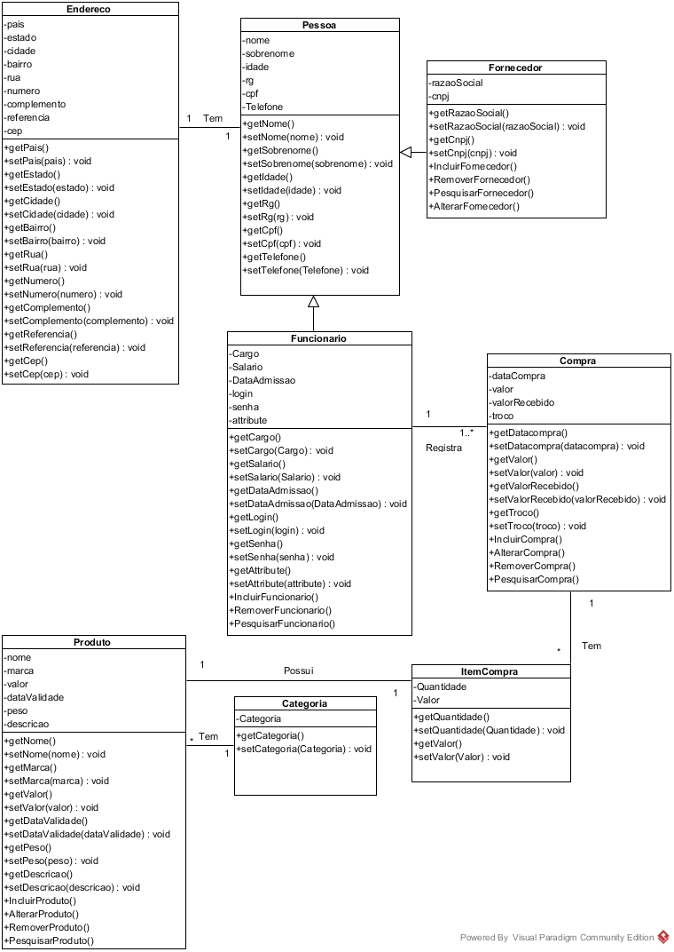

# 1.3.2. Diagrama de Sequência

**1: Diagrama de sequencia incluir formecedor**

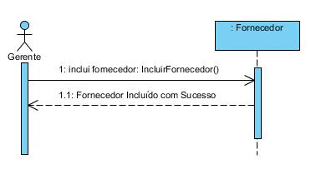

**2: Diagrama de sequencia remover formecedor**

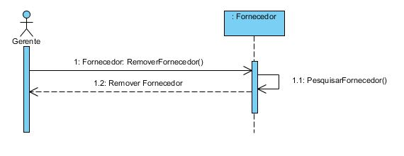

**3: Diagrama de sequencia alterar produto**

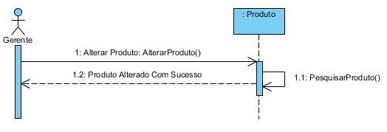

# 1.3.3. Diagrama Entidade-Relacionamento (DER)

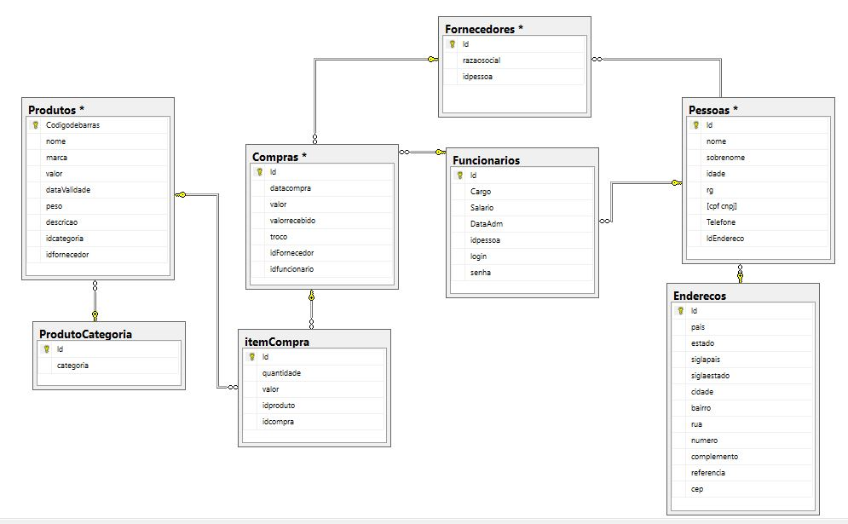

# 1.4. Projeto de Interface do Sistema

1. **Autenticação**

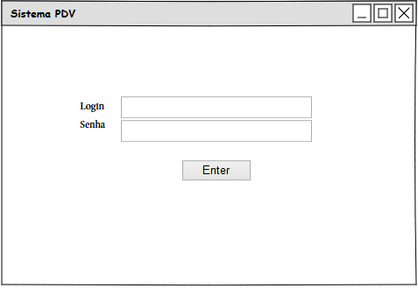

Janela de Login

**Descrição:** Tela responsável pela autentificação do usuário no sistema mediante a login e senha.

2. **Menu Principal**

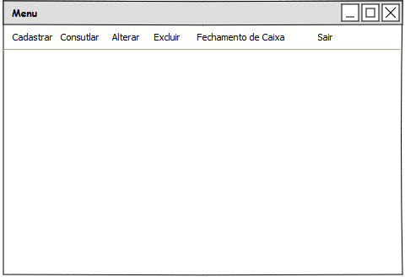

Menu

**Descrição:** Tela de menu principal, onde vão se encontrar todas as opções.

3. **Cadastramento**

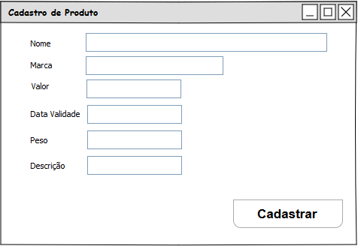

**Descrição:** Tela responsável pelo cadastramento de funcionário, produto e fornecedor.

4. **Consulta**

**Descrição:** Tela responsável por consultar produtos, funcionários e fornecedor.

5. **Alterar**

**Descrição:**  Tela responsável pela alteração dos itens de produtos, funcionários e fornecedores.

6. **Excluir**

**Descrição:** Tela responsável pela exclusão dos itens de produtos, funcionários e fornecedores.

7. **Fechamento do caixa**

**Descrição:** Tela responsável pela exibição de todas as entradas e saídas do dia.

# 1.5. Testes de Casos de Uso

Nesta etapa...

# 1.5.1. Matriz de valores para casos de Testes

**Caso de uso: xxx**

**(OBSERVAÇÃO: OS VALORES “INVÁLIDOS” E “VÁLIDOS” QUE CONSTAM NA TABELA SERÃO UTILIZADOS NO DOCUMENTO DE CASOS DE TESTES, ITEM “DADOS PARA O TESTE”).**

|  |  |  |  |  |
| --- | --- | --- | --- | --- |
| **Variáveis operacionais** | |  | **Resultado esperado** | |
| Variante | NúmeroPeça | CustoMédio | Ação | Mensagem |
| 1 | Inválido | Válido | Peça não inclusa no sistema | “Nº de peça inválido” |
|  | P#@$ | 50 |  |  |
| 2 | Válido | Inválido | Peça não inclusa no sistema | “Custo médio deve ser positivo” |
|  | P001 | -100 |  |  |
| 3 | Válido | Válido | Peça inclusa no sistema | “Inclusão da peça efetuada com sucesso” |
|  | P001 | 50 |  |  |

# 

# 1.5.2. Documento de Casos de Teste

**(OBSERVAÇÃO: ESTE ITEM SERÁ COMPOSTO PELOS DIVERSOS CASOS DE TESTE QUE SERÃO REALIZADOS. DEVE SER CRIADO PELO MENOS 1 CASO DE TESTE PARA CADA VARIANTE DO ITEM 1.5.1).**

|  |  |
| --- | --- |
| **CT01** | **Inclusão com Número de Peça Inválido** |
| **PROPÓSITO:** | Tentar incluir uma nova peça no sistema utilizando um número de peça inválido. O objetivo deste teste é obter uma mensagem descrevendo que o número informado é inválido, não permitindo a inclusão da nova peça no banco de dados. |
| **PRÉ-REQUISITO:** | O usuário deve ter acesso à funcionalidade de inclusão de peças. |
| **DADOS PARA O TESTE:** | Nº da peça: P#@$  Descrição: Peça Teste  Custo médio: 50  Saldo estoque: 5 |
| **PROCEDIMENTO:** | 1. Acessar o sistema com usuário que tenha perfil de administrador.  2. Acessar a tela “Estoque”.  3. Pressionar o botão “Novo”  4. Informar o Nº da peça.  6. Informar descrição.  7. Informar o custo médio.  8. Informar saldo estoque.  9. Pressionar botão ‘Gravar’. |
| **RESULTADO:** |  |
| **OBSERVAÇÕES:** | O sistema apresentou a mensagem “Nº de Peça Inválido” e não permitiu a inclusão no banco de dados, conforme esperado. |

# 

# 1.6. Conclusão

Concluindo...

# 1.7. Anexo

# Planejamento do Projeto

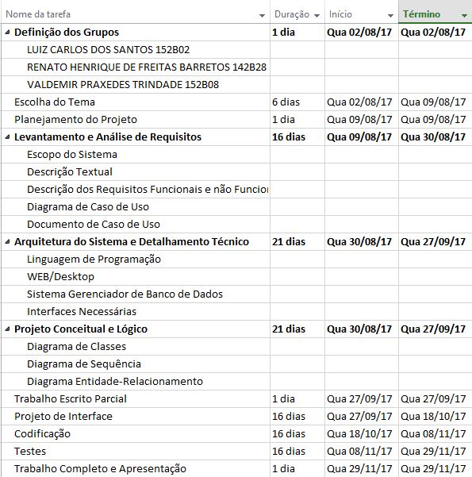

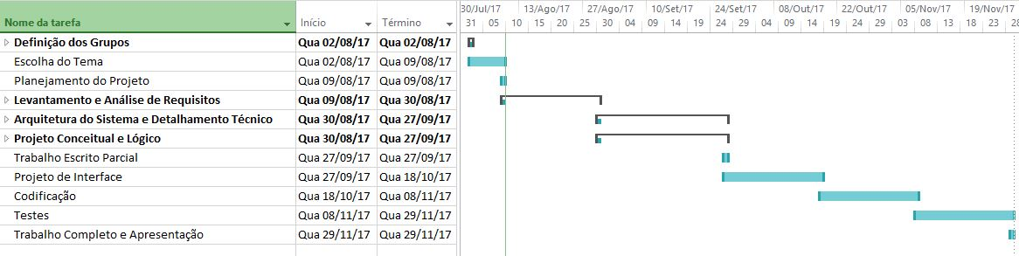

**Definição do Grupo**

Os integrantes escolhidos para o projeto foram: Luiz Carlos, Renato, Valdemir Praxedes.

**Escolha do Tema**

Esse tema foi escolhido foi um PDV porque ele é um tipo de sistema de gerenciamento que é muito usado por pequenas e médias empresas.

**Planejamento do Projeto**

É uma organização cronológica do processo de desenvolvimento de um projeto. Sua principal utilidade está no fato de se planejar todas as atividades e detalhes do projeto e também para identificar possíveis falhar no projeto.

**Levantamento e Análise de Requisitos**

O levantamento é usado para coletar informações sobre como o sistema deverá funcionar e definir as funções essenciais para o funcionamento do sistema.

**Arquitetura do Sistema e Detalhamento Técnico**

Arquitetura é um meio de se obter uma análise antecipada para garantir que a abordagem de design apresentada, produzirá um sistema que alcance os requisitos exigidos pelo cliente, tais como: desempenho, segurança, disponibilidade, integridade, flexibilidade e etc. E fazer um detalhamento técnico citando as principais tecnologias utilizadas como um sistema de banco de dados IDE etc.

**Projeto Conceitual e Lógico**

É a parte onde é realizada a modelagem conceitual e lógica que é representada através de diagramas que são obtidos através da modelagem. Porque com isso é possível fazer uma análise mais técnica do projeto.

**Projeto de Interface**

É quando será projetado a interface do usuário. Esse tópico é onde serão definidas a interface e todas as interações do usuário para a criação de uma interface agradável e funcional.

**Codificação**

É parte onde o Software começara a ser desenvolvido, ou seja, vai sair da ideia para o desenvolvimento/implementação.

**Testes**

É onde se irá verificar o desempenho do Software bem como possíveis bugs, erros de interface etc.

# 1.8. Bibliografia

GUEDES, G. T. A. UML 2 - Uma abordagem prática. 2 ed. São Paulo: Novatec Editora, 2011.

LÜHMANN, A.C.O. Testes de Caixa Preta, 2013. Notas de Aula.

PRESSMAN, Roger S. Engenharia de Software. Ed. Makron Books, 1995.

SILBERSCHATZ, Abraham. **Sistema de banco de dados.** 5. ed. Rio de Janeiro: Campus, 2006.

SOMMERVILLE, I. Engenharia de Software. 8ª Edição. São Paulo: Pearson Addison-Wesley, 2007.